EVALUASI NUMERIK COVID-19 dengan MODEL PANDEMI BERBASIS SIR yang DIMODIFIKASI
Rhiza S. Sadjad
Departemen Teknik Elektro Fakultas Teknik UNIVERSITAS HASANUDDIN Makassar
rhiza@unhas.ac.id, http://www.unhas.ac.id/rhiza/

ABSTRAK
Modifikasi model baku SIR untuk pandemi “klasik” dapat dilakukan dengan menambahkan dua parameter α dan δ berturut-turut sebagai indikator laju kematian (death rate) harian dan laju pertambahan harian dari orang yang di-test dengan PCR atau TCM. Modifikasi diperlukan untuk menyesuaikan model pandemi “klasik” SIR tersebut dengan pergerakan (dinamika) angka-angka harian yang dipublikasikan oleh pemerintah pusat dan pemerintah provinsi terkait dengan perkembangan pandemi COVID-19 di Indonesia dan Sulawesi Selatan sejak bulan Maret 2020 sampai bulan Juni 2020. Kedua parameter tersebut menambah dua parameter yang sudah ada dalam model SIR yang asli, yaitu parameter β sebagai indikator dari laju infeksi (infection rate) dan parameter γ sebagai indikator laju kesembuhan (recovery rate). Dengan demikian model modifikasi merupakan sistem persamaan differensial biasa (ordinary differential equation, ODE) orde ke-4, yang dapat dimanfaatkan untuk tujuan evaluasi pada saat pandemi sedang berlangsung, sekaligus untuk simulasi penerapan pengendalian. Diusulkan untuk menggunakan faktor Infected over Tested atau Infected to Tested Ratio [I/T] sebagai dasar dari evaluasi harian terkait status pandemi di suatu wilayah.

Pendahuluan
Pada awalnya ada “tantangan” seorang teman sejawat di sebuah WhatsApp Group agar “bicara” tentang COVID-19 dengan lebih “ilmiah”, sesuai dengan bidang keilmuan masing-masing. Terbatasnya bidang studi yang penulis tekuni membuat penulis pada awalnya menanggapi skeptik “tantangan” tersebut, lebih-lebih dikatakan betapa sulitnya memodelkan (apalagi mem-prediksi) suatu pandemi seperti COVID-19 ini [1]. Bukan hanya sulit, tapi salah-salah malah bisa “berbahaya”. Tapi kemudian ada teman sejawat lain yang mengirimi link video Steven L. Brunton yang notabene seorang professor dalam bidang Mechanical Engineering dari University of Washington at Seattle, WA, USA [2]. Brunton memperlihatkan dengan gamblang dalam presentasi-nya bahwa teori kendali (control theory) - bidang studi yang sama-sama beliau dan penulis tekuni - dapat dimanfaatkan untuk memodelkan suatu pandemi seperti COVID-19 ini, walau pun tidak akurat. Suatu model, menurut Brunton, memang tidak perlu akurat, karena akurasi dapat ditingkatkan dengan rancangan pengendalian tertentu. Lagipula, menurut seorang pakar pemodelan, pada umumnya para pemodel memang menginginkan model yang dibangunnya benar dan akurat, tapi khusus untuk model pandemi seperti COVID-19 ini, semua pemodel justru mengharapkan model yang dibangunnya serta prediksi yang dibuat berdasarkan model itu salah dan sama-sekali tidak akurat.

Model Berbasis SIR
Model pandemi yang paling “populer” adalah model berbasis S(usceptible)-I(nfected)-R(ecovered) atau SIR yang telah dikembangkan selama 100 tahun belakangan ini. Pada dasarnya sebagaimana diuraikan dalam [3],[4],[5], sesuai dengan penjelasan Brunton dalam presentasinya, dinamika pandemi bisa di-model-kan dengan suatu sistem Persamaan Differensial Biasa (Ordinary Differential Equations, ODE) order kedua, sebagai berikut [2]:
(1) Rate of Change of the Susceptible: dS/dt = - (β/N)*S*I
(2) Rate of Change of the Infected: dI/dt = + (β/N)*S*I - γ*I
dan karena N = S + I + R, dengan N = total population, maka konsekuensinya bisa diturunkan persamaan differensial yang ketiga, yang pada dasarnya merupakan kombinasi linier dari persamaan differensial (1) dan (2), yaitu:
(3) Rate of Change of the Recovered: dR/dt = γ*I
Secara sederhana model SIR dari pandemi “klasik” ini dapat dimaknai sebagai berikut:
Dalam suatu populasi N, ada sebagian (atau seluruhnya) yang kemungkinan (akan) terpapar virus, yaitu sejumlah S(usceptible). S ini pada awalnya hampir sama dengan N, kemudian dengan berjalannya waktu akan terus berkurang karena sejumlah I(infected) diantaranya akan positif ter-infeksi. Di antara yang ter-infeksi ini, sebagian sembuh (dan tidak akan ter-infeksi lagi), yaitu sejumlah R(ecovered), dan sisanya meninggal. Ada 2 (dua) parameter yang mempengaruhi “pergerakan (dinamika) angka” dalam model ini, yaitu β yang terkait dengan laju infeksi (dI/dt) dan γ yang terkait dengan laju kesembuhan (dR/dt).

Dalam SIR-Model untuk pandemi “klasik” di atas, tidak ditampilkan jumlah kematian, karena secara implisit bisa di-asumsi-kan sama dengan I - R. Di sisi lain, data harian yang diumumkan oleh pemerintah pusat [6] mau pun pemerintah provinsi [7] tidak menampilkan peubah S mau pun N. Selain itu, dalam pandemi klasik, tidak dikenal adanya istilah “OTG” atau “orang tanpa gejala”, karena dalam pandemi klasik, tanpa melalui test pun orang yang ter-infeksi bisa tampak kasat mata, dan langsung dicacah dalam pen-data-an. Pandemi COVID-19 bisa menular dari seorang OTG yang tidak diketahui telah terpapar virus, dan sebaliknya, bisa terjadi orang yang mengidap gejala-gejala terpapar virus, tapi setelah di-test ternyata negatif.

Berdasarkan kenyataan di atas, khususnya untuk kasus COVID-19 di Indonesia, maka SIR-Model dari pandemi “klasik” perlu di-modifikasi, sebagai berikut:
➤ Peubah S di-eliminasi/di-substitusi dengan peubah lainnya, dianggap suatu peubah tak bebas atau “dependent variable”, jadi bisa dihitung terakhir.
➤ N di-asumsi-kan 1% dari total populasi, berdasarkan random-sampling yang dilaksanakan Pemprov JABAR di stasion KRL Bekasi dan Bogor (menurut pemberitaan salah satu siaran televisi swasta nasional) pada bulan Maret 2020. Dari N = 1% jumlah penduduk suatu wilayah, ada T(ested) di antaranya yang di-test dengan PCR atau TCM. Laju pertambahan T di-indikasi-kan oleh parameter δ.
➤ Sebagian dari sejumlah T yang di-test ini ada yang positif ter-infeksi sejumlah I, dengan laju pertambahan harian yang ter-indikasi oleh parameter β. Parameter β ini sama dengan parameter β pada SIR-Model untuk pandemik “klasik”.
➤ Sebagian dari I sembuh sejumlah R dengan laju pertambahan harian yang yang di-indikasi-kan oleh parameter γ, yang juga sama dengan parameter γ pada SIR-Model yang asli. sedangkan sebagian lainnya meninggal (D) dengan laju kematian harian yang di-indikasi-kan oleh parameter α.
➤ Dengan demikian, peubah S = T - (I + R + D) adalah sisa dari N yang sudah diperiksa, tapi hasilnya (masih) negatif. Ini tentu berbeda dengan pengertian S dalam model asli SIR-Model.
Setelah dilakukan modifikasi maka diperoleh model pandemi berbasis SIR-Model yang kiranya lebih sesuai untuk memodelkan pandemi COVID-19, khususnya yang terjadi di Indonesia, di-representasi-kan dengan suatu sistem Persamaan Differensial Biasa (Ordinary Differential Equations, ODE) order keempat, sebagai berikut:
(I) Death Rate: dD/dt = α*I
(II) Rate of Change of the Infected: dI/dt = + [β/(T-D)]*S*I - (α+γ)*I
dengan: S = T - (I + R + D)
(III) Rate of Change of the Recovered: dR/dt = γ*I
(IV) Rate of Change of the Accumulated PCR/TCM-Tested: dT/dt =[δ/N]*(N-T)*T

“Pergerakan (dinamika) angka-angka” dari data perkembangan harian COVID-19 yang tersedia baik di tingkat nasional mau pun tingkat wilayah provinsi Sulawesi Selatan dapat dimanfaatkan untuk meng-identifikasi parameter α, β, γ dan δ dari 4 (empat) persamaan differensial biasa (ODE) di atas dengan suatu metode komputasi numerik.

Identifikasi Parameter dan Faktor [I/T]
Dengan pendekatan sistem, model pandemi berbasis SIR yang di-modifikasi di atas dapat di-representasi-kan dalam bagan kotak sebagaimana terlihat pada Gamber 1.

N
S
R
I
D
ODE (I), (II), (III) System Parameters:
α β γ
ODE (IV) System Parameter δ
T

Gambar 1 Pendekatan Sistem dari Model Berbasis SIR yang Dimodifikasi

Solusi keempat persamaan differensial biasa sampai kurun waktu tertentu menghasilkan 4 (empat) persamaan fungsi waktu t dari T, I, R dan D, sehingga identifikasi parameter α, β, γ dan δ dapat dirumuskan sebagai persoalan mencari 4 parameter yang tidak diketahui (unknowns) dari 4 persamaan, yang bisa didapatkan solusinya antara lain dengan iterasi yang konvergen.

Selain dirumuskan sebagai masalah identifikasi parameter, solusi fungsi waktu dari I dan T yang diperoleh juga dapat menghasilkan kurva dinamika dari suatu faktor yang selanjutnya disebut faktor “Infected over Tested” atau “Infected to Tested Ratio”, dinyatakan dengan [I/T] dalam satuan %. I adalah jumlah orang positif ter-infeksi yang ter-akumulasi sampai suatu waktu tertentu, sedangkan T adalah jumlah orang (bukan jumlah specimen) yang sudah di-test dengan PCR atau TCM (bukan Rapid-Test) terakumulasi sampai waktu yang sama. Dengan kurva perubahan faktor [I/T] dari waktu ke waktu, maka dapat di-EVALUASI “status” dari pandemi di suatu wilayah pada waktu tertentu. Selanjutnya, perbandingan antara kurva [I/T] yang dihasilkan dari model dengan kurva hasil pemantauan data aktual harian dari [I/T] - yang bisa dihitung dengan kalkulator biasa - dapatlah ditentukan apakah pandemi benar-benar terjadi sesuai dengan model baku berbasis SIR yang dimodifikasi atau tidak, dan sudah sampai di mana kondisinya saat ini, sebagaimana di-sketsa-kan pada Gambar 2.

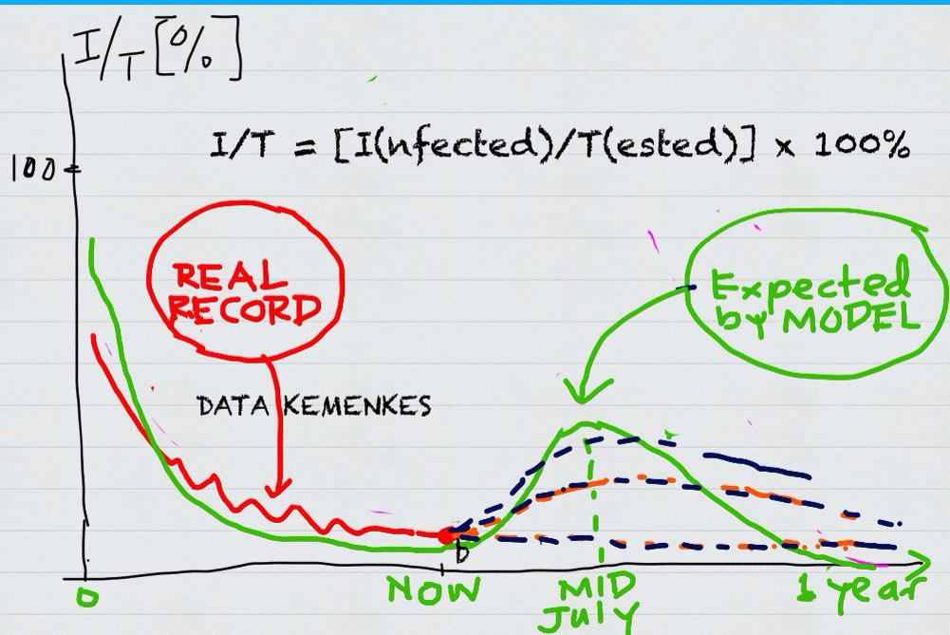

Gambar 2 Sketsa Perbandingan antara [I/T] dari Hasil Komputasi dan [I/T] Hasil Pemantauan

Dalam grafik pada Gambar 2, kurva warna merah adalah hasil pemantauan harian [I/T], sedangkan kurva warna hijau adalah kurva [I/T] yang dihasilkan dari model dengan parameter-parameter yang sudah ter-identifikasi. Pada awalnya, ketika masih sedikit jumlah orang yang di-test, demikian juga masih sama sedikit-nya orang yang positif ter-infeksi, maka [I/T] menjadi cukup tinggi. Misalnya awalnya ada 2 orang yang di-test, dan keduanya positif ter-infeksi, maka [I/T] = (2/2)*100% = 100%. Dengan berjalannya waktu, semakin hari semakin banyak orang yang di-test, tapi tidak sebanyak itu pula yang positif ter-infeksi, maka [I/T] akan cenderung menurun. Setelah mencapai minimum pada suatu waktu, selanjutnya [I/T] akan memuncak, karena semakin banyak yang positif ter-infeksi seiring juga dengan semakin banyaknya orang yang di-test. Setelah melewati puncak, akan lebih banyak orang yang sembuh (R) dan meninggal (D), maka jumlah orang yang positf ter-infeksi akan semakin berkurang. T sudah sedikit sekali bertambah, maka kurva [I/T] akan melandai turun sampai pandemi bisa dinyatakan selesai. Kurva garis putus-putus menunjukkan kemungkinan-kemungkinan kurva [I/T] hasil pemantauan harian yang tidak mengikuti kurva [I/T] yang dihasilkan model SIR yang baku. Jika kurva [I/T] hasil pemantauan harian relatif sangat “flat” dibandingkan kurva [I/T] yang dihasilkan model, maka dapat dikatakan COVID-19 tidak menjadi pandemi di negeri ini (aborted pandemic).

Komputasi, Simulasi dan Pengendalian
Sistem persamaan differensial biasa order ke-4 yang memodelkan pandemi COVID-19 di Indonesia dapat dicari solusi-nya untuk masing-masing peubah, yaitu berupa persamaan fungsi waktu t dari T, I, R dan D. Mungkin saja solusi analitik bisa diturunkan dari keempat persamaan differensial dalam model tersebut, tapi penulis memilih untuk mendapatkan solusi numerik dengan menggunakan solver dari fasilitas Simulink@MATLAB [8],[9],[10]. Solusi numerik yang diperoleh kemudian di-fit ke data yang tersedia untuk memperoleh keempat parameter α, β, γ dan δ dengan iterasi.
1. Komputasi dan Simulasi Numerik
Untuk data nasional, hari ke-0 yang digunakan dalam komputasi numerik adalah tanggal 14 Maret 2020. Angka awal pada hari ke-0 secara nasional adalah masing-masing To = 99, Io = 93, Ro = 3 dan Do = 0. Kemudian komputasi dan simulasi numerik dilakukan untuk mendapatkan kurva T, I, R dan D sampai tanggal 05/05/20 (hari ke-52), 13/05/20 (hari ke-60), 24/05/20 (hari ke-72) dan 16/06/20 (hari ke-94), yang digunakan untuk mendapatkan parameter-parameter α, β, γ dan δ (parameter δ baru di-model-kan sejak tanggal 24/05/20), dengan iterasi (antara 500 sampai 2000 iterasi) yang konvergen sampai dicapai zero error (galat = 0). Hasil komputasi numerik dapat dilihat pada Tabel 1.

Tabel 1 Hasil Identifikasi Parameter dari DATA NASIONAL
Dari hasil identifikasi parameter α, β, γ dan δ untuk kurun waktu antara 14 Maret 2020 sampai 16 Juni 2020 (sekitar 3 bulan), bisa digambarkan bahwa rata-rata setiap hari terjadi kematian karena positif ter-infeksi COVID-19 (dari hasil test CPR atau TCM) sebanyak 5 sampai 7 orang per 1000 orang, atau 0,5-0,7% laju kematian (death rate) per-hari, yaitu dengan memperhatikan naik-turunnya parameter α dari waktu ke waktu. Sedangkan dari variasi parameter γ dapat diketahui bahwa laju kesembuhan dari infeksi (setelah di-test) berkisar antara 17 sampai 33 orang (dengan trend terus meningkat) per 1000 orang ter-infeksi per hari, atau 1,7-3,3%. Ini tentu pada kondisi belum ditemukannya obat yang ampuh untuk menyembuhkan gejala-gejala COVID-19. Dengan laju kematian yang cukup kecil, dan laju kesembuhan yang terus naik, maka
boleh dikatakan COVID-19 ini adalah pandemi yang tergolong lunak (mild), setidaknya untuk kasus di Indonesia yang di-model-kan di sini. Akan tetapi, di sisi lain, jika diperhatikan bagaimana pergerakan dari parameter  yang meng-indikasi-kan variasi laju infeksi (infection
rate) naik-turun pada kisaran 108 s/d 153 orang per 1000 orang setiap hari, atau 10,8 - 15,3%, maka tidak dapat disangkal bahwa COVID-19 ini adalah virus yang sangat virulen, highly virulent, atau highly infectious.
.
Parameter δ baru di-identifikasi pada titik pengamatan ke-3 dan ke-4. Menyadari bahwa pergerakan angka-angka dari data yang diperoleh sangat tergantung pada jumlah orang (bukan jumlah specimen) yang di-test PCR atau TCM, maka laju pertambahan jumlah orang yang di-test per-hari menjadi sangat penting. Dari data sampai tanggal 24 Mei 2020 dan 16 Juni 2020, diperoleh angka pada kisaran bertambahnya 88 sampai 107 orang yang di-test per 1000 orang populasi penduduk yang potensial terpapar COVID-19 setiap hari, atau 8,8 - 10,7%, dan masih cenderung menurun. Angka ini berubah, naik atau turun, tergantung sekali pada kapasitas penge-test-an yang tersedia, baik dalam bentuk sumber daya manusia (tenaga kesehatan dan laboran), peralatan di laboratorium dan pasokan zat-zat pereaksi atau reagent. Belakangan terkait peng-test-an ini juga baru diketahui bisa terkendala karena penolakan dari kelompok-kelompok masyarakat.

Metode yang sama diterapkan untuk wilayah provinsi Sulawesi Selatan, dengan data awal yang diambil pada tanggal 20 Maret 2020, dengan To = 3, Io = 2, Ro = 0 dan Do = 1. Empat titik pengamatan dilakukan sampai tanggal 24/04/20 (hari ke-35), 15/05/20 (hari ke-56), 25/05/20 (hari ke-66) dan 17/06/20 (hari ke-89), dan hasilnya dapat dilihat pada Tabel 2.

Perbandingan evaluatif antara pergerakan angka-angka nasional dan provinsi Sulawesi Selatan dapat dilihat pada Tabel 3. Laju kematian di provinsi Sulawesi Selatan pada awalnya lebih tinggi daripada laju kematian nasional, tapi kemudian menurun drastis sampai berada di bawahnya. Sedangkan laju kesembuhan di provinsi Sulawesi Selatan ter-indikasi jauh lebih tinggi daripada laju kesembuhan nasional, hanya saja infection rate (laju infeksi) di Sulawesi Selatan juga lebih tinggi daripada laju infeksi nasional, menunjukkan bahwa tingkat penularan di Sulawesi Selatan lebih tinggi daripada rata-rata nasional.

Tabel 2 Hasil Identifikasi Parameter dari DATA Provinsi Sulawesi Selatan
Tabel 3 Perbandingan Hasil Identifikasi Parameter dari DATA Nasional dan Provinsi Sulawesi Selatan
Hasil identifikasi parameter yang diperoleh dari komputasi numerik berdasarkan data yang tersedia di tingkat nasional mau pun di tingkat provinsi Sulawesi Selatan sejalan dengan hasil simulasi yang ditampilkan dalam bentuk grafis, seperti dilihat pada Gambar 3 (untuk 100 hari) dan Gambar 4 (untuk 1 tahun). Dapat dilihat dengan jelas dari kurva I yang berwarna merah bahwa pandemi, jika benar-benar (akan) terjadi, akan memuncak di wilayah provinsi Sulawesi Selatan lebih cepat sekitar 2 pekan dibandingkan puncak rata-rata nasional.

2. Faktor Infected over Tested (I/T)
Untuk tujuan evaluasi, cukup rumit kiranya melakukan pemantauan terhadap 4 (empat) kurva T, I, R dan D, ditambah dengan identifikasi 4 (empat) parameter α, β, γ dan δ, yang memerlukan komputasi numerik dan iterasi. Olehnya itu diusulkan untuk melakukan pemantauan pada satu saja faktor yang bisa dihitung setiap hari dengan kalkulator saja, yaitu faktor Infected over Tested atau Infected to Tested Ratio, atau [I/T] dalam satuan %, dihitung dengan rumus:
I/T [%] = (I/T)*100%
dengan I = jumlah akumulatif dari hari ke hari orang yang positif terpapar virus COVID-19, sedangkan T = jumlah akumulatif orang (bukan specimen) yang di-test dengan PCR atau TCM (bukan Rapid-Test) dan sudah diketahui hasilnya. Data harian I dan T yang aktual dapat diperoleh dari website COVID-19 nasional dan pemerintah provinsi Sulawesi Selatan. Dengan demikian faktor [I/T] dapat dihitung menggunakan alat hitung sederhana seperti kalkulator.
SULSEL
NASIONAL

Gambar 3 Kurva T (biru), I (merah) , R (hijau) dan D (hitam) sampai dengan H+100
NASIONAL
SULSEL

Gambar 4 Kurva T (biru), I (merah) , R (hijau) dan D (hitam) sampai dengan H+365 (1 tahun)

Gambar 5 Kurva [I/T] dari Model sampai dengan H+100
NASIONAL
SULSEL
SULSEL
NASIONAL
Gambar 6 Kurva [I/T] dari Model sampai dengan H+365 (1 tahun)

Dari Gambar 5 dan Gambar 6 kurva [I/T] menggambarkan 3 (tiga) tahapan pandemi, yaitu:
(1) Tahap I, berlangsung dari hari ke-0 sampai kurva [I/T] mencapai minimum pada hari ke-80 s/d 90 untuk data nasional dan pada hari ke-30 s/d 40 untuk data wilayah Sulawesi Selatan.
(2) Tahap II, berlangsung dari saat mencapai minimum sampai mencapai puncak pada sekitar hari ke 150 (pertengahan bulan Agustus 2020) untuk data nasional dan hari ke 120 (pertengahan bulan Juli 2020) untuk data wilayah Sulawesi Selatan.
(3) Tahap III, berlangsung dari saat mencapai puncak sampai selesai pada hari ke-300 (sekitar pergantian tahun), baik untuk data nasional mau pun data wilayah Sulawesi Selatan.

Kurva [I/T] yang dihasilkan dari komputasi numerik model SIR yang dimodifikasi tidak dimaksudkan untuk prediksi, karena akan lebih bermanfaat sebagai acuan dalam meng-evaluasi sudah sampai tahap mana pandemi terjadi, jika memang benar-benar terjadi pandemi. Jika kurva [I/T] aktual yang dihitung hari demi hari dari data yang disajikan oleh pemerintah tidak sesuai atau bahkan melenceng jauh dari kurva [I/T] yang dihasilkan oleh model melalui komputasi numerik, seperti dilihat pada Gambar 5 dan Gambar 6, maka bisa dikatakan tidak terjadi pandemi COVID-19 di Indonesia (atau wilayah Sulawesi Selatan), atau setidak-tidaknya tidak terjadi sebagaimana yang di-model-kan, bisa lebih dahsyat, bisa juga tidak.

3. Pengendalian dengan Pendekatan Teori Kendali
Sebuah pertanyaan yang baik untuk sekedar menjadi “intellectual exercise”, khususnya untuk para control engineers: Dapatkah pandemi ini dikendalikan? Jika ya, bagaimana caranya? Dari keempat parameter model pandemi SIR yang dimodifikasi α, β, γ dan δ, setidaknya ada satu parameter, yaitu α, yang kita yakini tidak bisa dikendalikan (uncontrollable) karena terkait dengan laju kematian (death rate). Parameter β yang terkait dengan penularan, bisa dicoba dikendalikan dengan berbagai “rekayasa sosial”, seperti PSBB, “social distancing”, “physical distancing”, sampai ke program memakai masker dan cuci- tangan. Hasil yang diharapkan adalah “flattening the curve” atau menurunkan puncak dari kurva I, supaya fasilitas kesesehatan yang tersedia masih mampu menangani. Parameter juga bisa sepenuhnya terkendali jika sudah tersedia vaksin untuk pencegahan penularan. Terkait dengan laju kesembuhan, parameter γ hanya bisa dikendalikan ketika nanti obat untuk mengurangi gejala COVID-19 sudah berhasil diuji klinis. Parameter δ, tergantung pada ketersediaan sarana penge-test-an, yaitu peralatan TCM dan PCR, pasokan zat reagent (pereaksi) dan sumber-daya manusia laboratorium yang menanganinya, serta kebijakan untuk penggunaannya.

Umumnya yang ingin dikendalikan adalah tingkat penularan, sehingga jumlah orang yang positif ter-infeksi, dan sakit, masih dalam batas-batas yang masih dilayani oleh fasilitas kesehatan yang tersedia. Dengan perkataan lain, tujuan pengendalian adalah untuk menurunkan level puncak maksimum dari banyaknya orang yang ter-infeksi (infected) dalam kurva I (garis yang berwarna merah). Parameter yang paling mempengaruhi perubahan I adalah β, Dengan kata lain, jika ingin mengendalikan tingkat penularan, maka peubah I dapat sepenuhnya terkendali dengan mengendalikan parameter β.

Sekarang, bagaimana mengendalikan β ? Per definisi, β adalah banyaknya orang yang tertular oleh sekian banyak penyandang virus setiap harinya. Angka β = 0,10855, misalnya, berarti ada rata-rata 108 sampai 109 orang (10,8 - 10,9%) yang tertulari oleh 1000 orang yang positif ter-infeksi COVID-19 setiap harinya. Semakin kecil nilai β, artinya semakin sedikit terjadi penularan, dan sebaliknya. Jika bisa β ditekan, maka puncak penularan akan bisa ditekan. Masalah ini menjadi masalah pengendalian ketika muncul pertanyaan: kapan β harus ditekan, dan berapa besar, sehingga bisa efektif menurunkan puncak (flattening the curve) I ?

Menekan β dapat dilakukan dengan berbagai program, termasuk di antaranya mencuci tangan sesering dan sebersih mungkin, memakai masker, melakukan “social and physical distancing” serta yang dilakukan oleh pemerintah seperti larangan mudik dan PSBB. Katakanlah β bisa ditekan dengan berbagai cara, lalu bagaimana “skenario” penerapannya sebagai upaya pengendalian (control efforts)? Dari simulasi yang dilakukan, ternyata TIDAK SELALU sekedar menurunkan β pada kurun waktu tertentu bisa menekan tingginya puncak penularan maksimum.

Gambar 7 menunjukkan jika tidak dilakukan apa-apa, harapannya virus akan punah dengan sendirinya setelah beberapa waktu karena terjadi apa yang disebut “herd immunity”. Artinya orang yang pernah ter-infeksi punya dua opsi: (1) meninggal dunia (jumlahnya tergantung pada parameter α), atau (2) sembuh dan menjadi kebal tidak ter-infeksi lagi (jumlahnya tergantung pada parameter γ). Hanya saja sementara ini kita beranggapan bahwa parameter α dan γ yang terkait kematian dan kesembuhan itu merupakan parameter yang tak terkendali (uncontrollable).
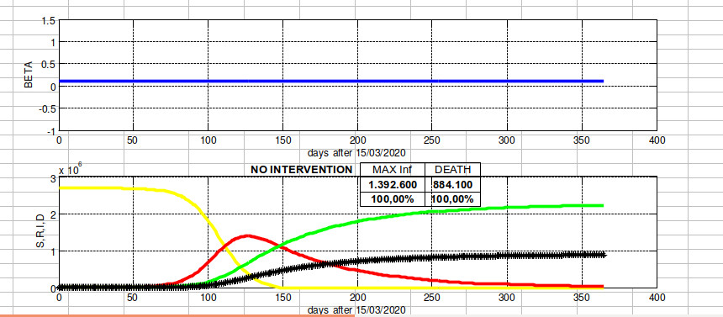

Gambar 7 Tanpa Pengendalian: “Herd Immunity”

Satu kali kebijakan “lock-down” yang bisa menurunkan parameter β selama suatu kurun waktu tertentu, seperti dilihat pada Gambar 8 dan Gambar 9, ternyata tidak efektif menurunkan level puncak, melainkan hanya “menggeser waktu” atau menunda kejadiannya, seperti mengatur ulang setting-an bom waktu. Bom-nya tetap akan meledak pada waktunya. Memang bisa dilakukan seperti terlihat pada Gambar 8, yaitu menunda selama mungkin durasi “lock-down”, istilahnya “buying time” sampai nanti (semoga) ditemukan obat-obatan untuk mengatasi virus ini.
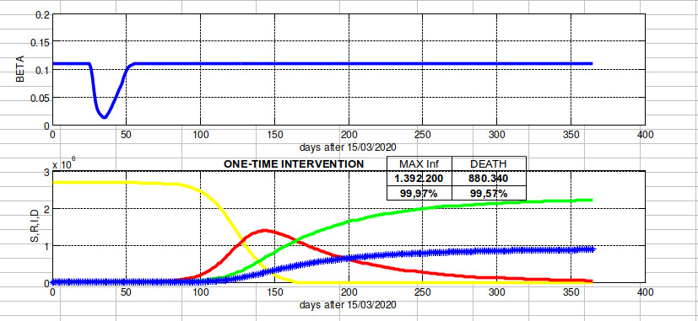

Gambar 8 One-time SHORT TERM Lock-Down
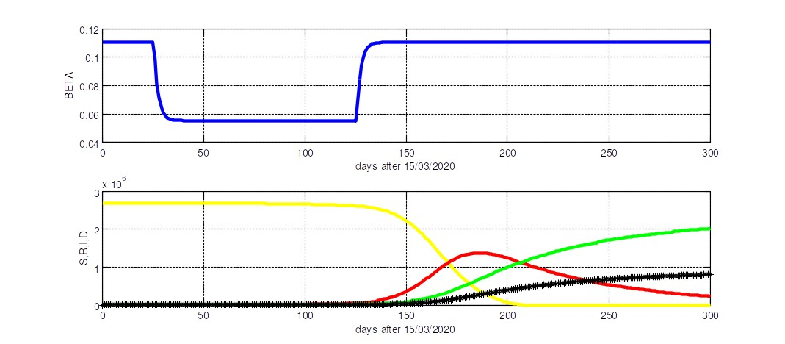

Gambar 9 One-time LONG TERM Lock-Down

Upaya “lock-down” bisa juga dilakukan secara periodik berulang-ulang BUKA-TUTUP, ON-OFF, setiap dua bulan sekali selama dua pekan sebagaimana ditunjukkan pada Gambar 10. Hasilnya lumayan efektif, bisa menurunkan level jumlah maksimum orang ter-infeksi sekitar 16-17% dari puncak. Tapi tentunya ini sangat sulit (hampir tidak mungkin) diterapkan pada masyarakat yang sesungguhnya. Kecuali tentunya dilakukan kebijakan ala “draconian” yang “kejam”, sehingga mungkin lebih banyak orang jadi korban kekejaman penguasa daripada jadi korban virus.

Skenario yang paling efektif, secara teoritis, adalah dengan menerapkan prinsip kendali umpan-balik (closed-loop feedback control). Dalam hal ini, penerapan BUKA-TUTUP lock-down dilakukan berdasarkan hasil pengamatan di lapangan. Mungkin ini yang diterapkan oleh pemerintah provinsi Jawa Barat, sehingga upaya pengendalian COVID-19 di wilayahnya dianggap sebagai salah atu yang berhasil. Skenario (yang disebut control-algorthm) untuk kapan mem-BUKA dan kapan men-TUTUP lock-down ditentukan oleh kriteria tertentu. Misalnya pada Gambar 12 diperlihatkan bagaimana hasil suatu penerapan control-algorthm yang paling sederhana, yang disebut sebagai “bang-bang control”. Pertama ditetapkan suatu angka acuan untuk membatasi jumlah orang yang ter-infeksi, misalnya sekitar 500.000 orang. Kemudian dibuatlah “aturan”, misalnya:
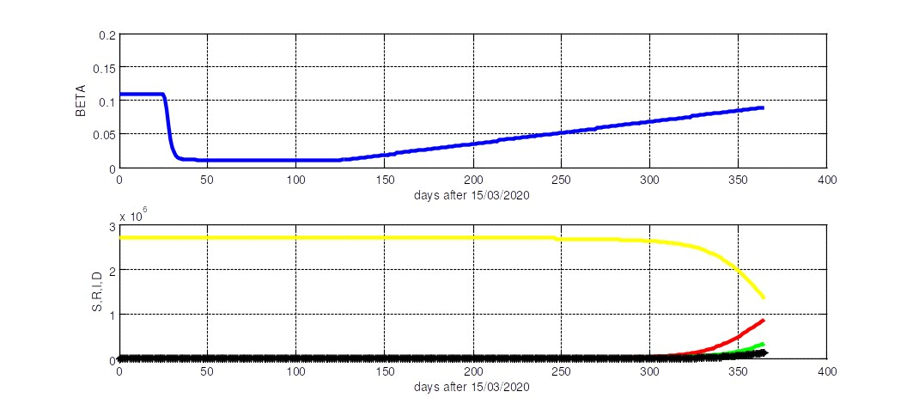

Gambar 10 One-time VEEEEERY LOOOOOONG TERM Lock-Down
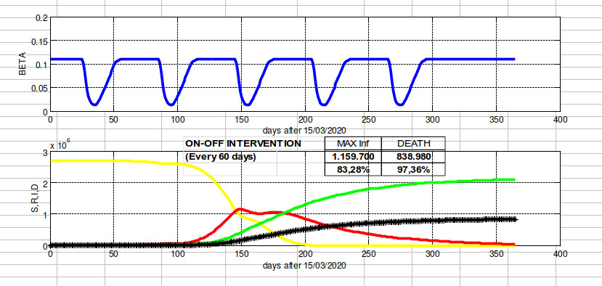

Gambar 11 Lock-down Secara Periodik (Berkala), Dua Bulan Sekali @2 pekan

(1) Jika jumlah orang yang ter-infeksi bertambah hingga hampir melewati 600.000 orang, maka TUTUP, lock-down diberlakukan, sehingga parameter β pada saat itu turun sampai tinggal sepersepuluhnya, artinya kalau sebelum lock-down ada rata-rata 100 orang yang tertular oleh 1000 orang penyandang virus setiap harinya, maka setelah lock-down, tinggal 10 orang saja.

(2) Jika jumlah orang yang ter-infeksi berkurang hingga hampir melewati 400.000 orang, maka lock-down di-BUKA kembali, sehingga parameter β pada saat itu kembali “normal”.
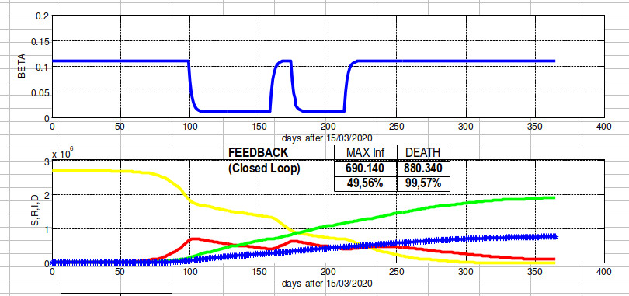

Gambar 12 Hasil Penerapan Sistem Kendali dengan Umpan Balik (Closed-loop Feedback Control)

Dengan skenario seperti di atas, seperti terlihat pada Gambar 12, sempat diberlakukan lock-down dua kali masing-masing selama 50 hari dan 30 hari. Dan hasilnya, level maksimum jumlah orang yang ter-infeksi bisa turun sampai lebih setengahnya. Jumlah orang ter-infeksi yang tadinya naik dan turun dengan tajam, bisa dibuat landai sesuai dengan kapasitas fasilitas kesehatan yang tersedia.

Penutup
Penelitian sebagaimana yang dilaporkan dalam tulisan ini masih terus berjalan. Sejauh ini, belum dapat ditarik suatu kesimpulan akhir. Walau pun demikian bisa dipaparkan di sini sedikit “catatan akhir” yang bersifat “sementara”, sebagai berikut:
➤ Belum bisa disimpulkan secara konklusif apakah saat ini kita di Indonesia dan khususnya di wilayah provinsi Sulawesi Selatan sedang mengalami musibah pandemi seperti di dunia secara global sebagaimana di-deklarasi-kan oleh WHO (atau lebih tepatnya sebagaimana di-model-kan dengan model pandemi baku berbasis SIR).
➤ Sejauh ini pengolahan data secara numerik, baik untuk skala nasional mau pun untuk wilayah Sulsel, sama polanya dan sama-sama menghasilkan iterasi yang konvergen untuk semua parameter dengan galat = NOL.
➤ Olehnya itu JIKA BISA DI-ASUMSI-KAN bahwa memang kita sedang mengalami musibah pandemi, dan pandemi yang kita alami modelnya seperti SIR, dengan modifikasi, karena sifat COVID-19 yang berbeda dengan pandemi klasik”, maka pada pertengahan bulan Juni 2020, pandemi ini telah memasuki Tahap II (dari 3 tahapan pandemi) menuju puncak pandemi.

Penelitian ini sekurang-kurangnya telah menghasilkan 3 (tiga) kontribusi, yaitu:
(1) Modifikasi model SIR dari pandemi “klasik” khususnya untuk pandemi COVID-19 di Indonesia, dengan menambahkan 2 persamaan differensial dan 2 parameter α dan δ yang masing-masing terkait dengan laju kematian dan laju pertambahan orang yang di-test PCR atau TCM.
(2) Mengusulkan faktor Infected over Tested atau Infected to Tested Ratio [I/T] yang dapat dihitung dengan mudah setiap hari untuk memantau dan meng-evaluasi perkembangan pandemi COVID-19 baik secara nasional mau pun di suatu wilayah tertentu.
(3) Men-demonstrasi-kan dengan suatu simulasi numerik, bagaimana efektivitas pengendalian pandemi COVID-19 ini dengan suatu “rekayasa sosial” yang dapat mempengaruhi parameter-parameter model pandemi.

Makassar, 20 Juni 2020

REFERENSI
[1] Rob J. Hyndman, “Forecasting COVID-19”, on-line article from: https://robjhyndman.com/hyndsight/forecasting-covid19/, accessed on June 7, 2020.
[2] Steven L. Brunton, University of Washington at Seattle, WA, USA, videos on Youtube, e.g.: https://www.youtube.com/watch?v=jmfsSmHAQ2o, accessed on June 7, 2020.
[3] Fazal Haq, Muhammad Shahzad, Shakoor Muhammad, Hafiz Abdul Wahab, and Ghaus'ur Rahman, “Numerical Analysis of Fractional Order Epidemic Model of Childhood Diseases”, Hindawi Discrete Dynamics in Nature and SocietyVolume 2017, Article ID 4057089, downloaded from: http://downloads.hindawi.com/journals/ddns/2017/4057089.pdf on June 8, 2020.
[4] Muhammad Farmana, Muhammad Umer Saleemb, Aqeel Ahmada and M.O. Ahmada, “Analysis and Numerical Solution of SEIR Epidemic Model of Measles Withnon-Integer Time Fractional Derivatives by using Laplace Adomian Decomposition Method”, Ain Shams Engineering Journal 9 (2018) 3391–3397, downloaded from: https://doi.org/10.1016/j.asej.2017.11.010 on June 8, 2020.
[5] Tutorial page: https://www.maa.org/press/periodicals/loci/joma/the-sir-model-for-spread-of-disease-the-differential-equation-model accessed on June 9, 2020.
[6] Sumber Data Nasional: https://covid19.go.id/
[7] Sumber Data untuk wilayah Sulawesi Selatan: https://covid19.sulselprov.go.id/data
[8] Averill M. Law, [2007], “Simulation, Modeling & Analysis”, 4th edition, McGraw-Hill International, Boston, MA, USA.
[9] Naim A. Kheir [ed], [1988], “Systems Modeling and Computer Simulation”, Marcel Dekker, Inc., New York, NY, USA.
[10] John H. Mathews and Kurtis D. Fink, [2004], “Numerical Methods Using MATLAB', 4th edition, Pearson Education International, Upper Sadle River, NJ, USA.

